
МИНОБРНАУКИ РОССИИ
Федеральное государственное бюджетное образовательное учреждение
высшего образования
«МИРЭА − Российский технологический университет»
РТУ МИРЭА
Институт информационных технологий (ИИТ)
Кафедра квантовых информационных технологий, практической и прикладной информатики (ККИТПиПИ)

ОТЧЕТ ПО ПРАКТИЧЕСКОЙ РАБОТЕ № 4
по дисциплине «Информационный менеджмент»

Студент группы | ИНБО-12-23, Албахтин И.В. | (подпись)
Преподаватель | Пяткин В.В. | (подпись)

Москва 2026 г.

Практическая работа 4
Моделирование бизнес-процесса AS-IS

1 Цель и индивидуальное задание
Цель работы — построить модель существующего процесса формирования и актуализации карточек компьютерных систем ООО «Юкомс», определить его входы, выходы, управление, ресурсы и подпроцессы, привязать проблемы обработки информации к конкретным действиям [1].
Индивидуальное задание: использовать описание организации из практики 1 и потоки F01–F14 из практики 2; построить контекстную диаграмму и декомпозицию в IDEF0, описать промежуточные результаты и сделать выводы о состоянии процесса.

2 Этапы выполнения работы
Определены границы и результат процесса; составлен перечень ресурсов ICOM; выделены четыре подпроцесса; установлены их связи и возврат на исправление; построены диаграммы A-0 и A0; выполнен анализ недостатков.

3 Характеристика процесса
Название процесса — «Сформировать и актуализировать карточку компьютерной системы». Его цель — подготовить корректное товарное предложение и получить подтверждённый результат публикации. Координатор — менеджер маркетплейсов; межфункциональные вопросы и приоритеты разрешает генеральный директор как владелец процесса.
Начало процесса — задание на новую карточку либо изменение состава, цены или доступности компонентов. Окончание — опубликованный вариант с зафиксированным статусом либо документированное решение об отказе или приостановке. Физическая сборка, продажи, доставка и бухгалтерский учёт в модель не включаются.

4 Контекстная модель существующего процесса
Состав ресурсов приведён в IDEF0-диаграмме.
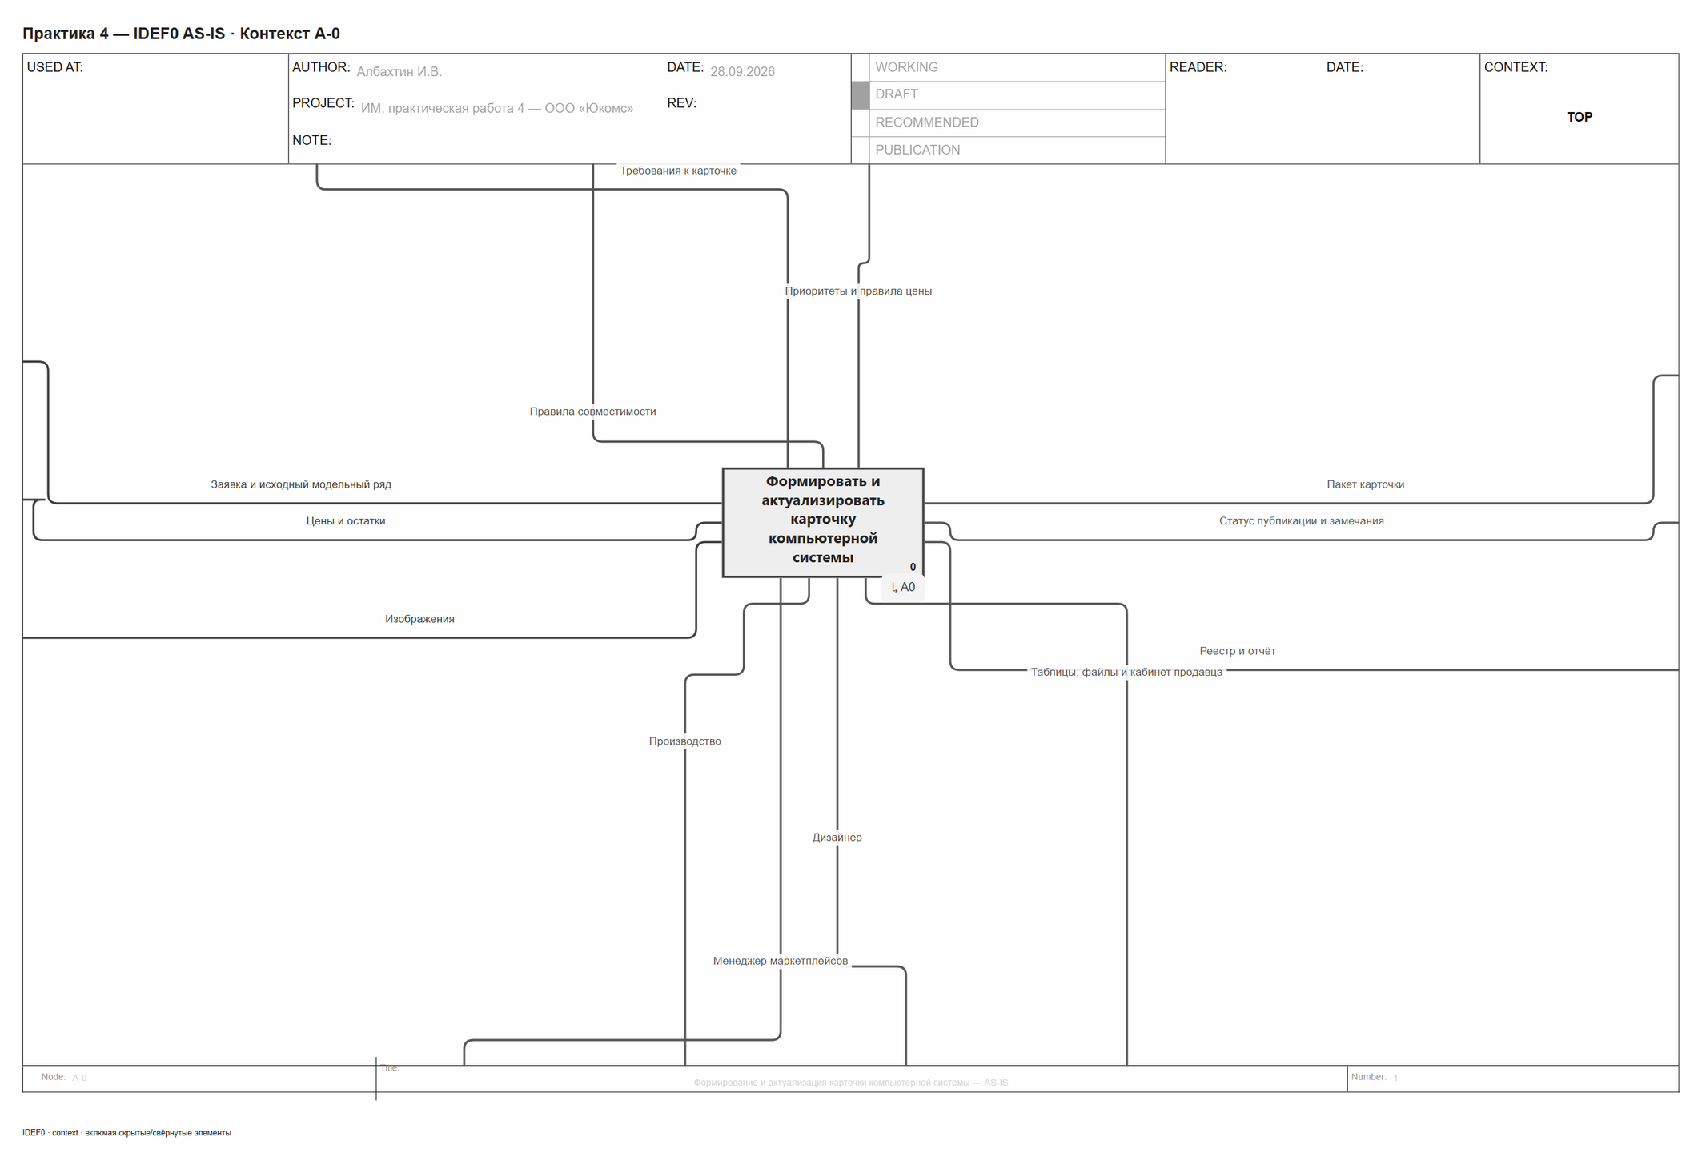
Рисунок 1 – Контекстная диаграмма A-0 процесса AS-IS в IDEF0

5 Входы, выходы и ресурсы процесса
Таблица 1 раскрывает стрелки ICOM и их связь с потоками F01–F14 из практики 2.
Таблица 1 – Ресурсы контекстной модели
Код | Ресурс | Источник или получатель | Краткое описание
I1 | Заявка и исходный модельный ряд | F01, F03; менеджер и производство | Основание создания или изменения карточки, требуемый состав и приоритет
I2 | Цены и остатки | F02, F05; поставщики и склад | Предложения, доступные количества и время получения исходных данных
I3 | Изображения | F09; дизайнер | Файлы, подготовленные по F08, и сведения об изображённой конфигурации
I4 | Ответ о публикации | F11; Ozon | Итоговый статус обработки или перечень замечаний к отправленным данным
O1 | Пакет карточки | F10; Ozon | Согласованные характеристики, цена, масса, описание и изображения
O2 | Статус и замечания | F11/F12/F14; менеджер, производство, ИТ | Результат проверки и обработки; сведения для исправления
O3 | Реестр и отчёт | F13; менеджер и директор | Состояние карточек, выполненные работы, сроки и нерешённые проблемы
C1 | Приоритеты и правила цены | Директор | Порядок работ, применяемая наценка и условия согласования цены
C2 | Правила совместимости | Производство | Допустимые сочетания сокета, памяти, размеров и мощности
C3 | Требования к карточке | Правила выбранной категории | Обязательные характеристики, форматы и требования к содержанию
M1 | Участники процесса | Менеджер, производство, дизайнер | Подготовка, проверка и согласование данных; ИТ устраняет технические сбои
M2 | Средства выполнения | Рабочие места и используемые средства | Электронные таблицы, папки изображений, почта, сообщения и кабинет продавца

6 Декомпозиция существующего процесса
На рисунке 2 процесс A0 разделён на A1–A4. Горизонтальные и обратные стрелки обозначают передаваемые данные, а не календарную последовательность. D1–D4 — внутренние документы между функциями.
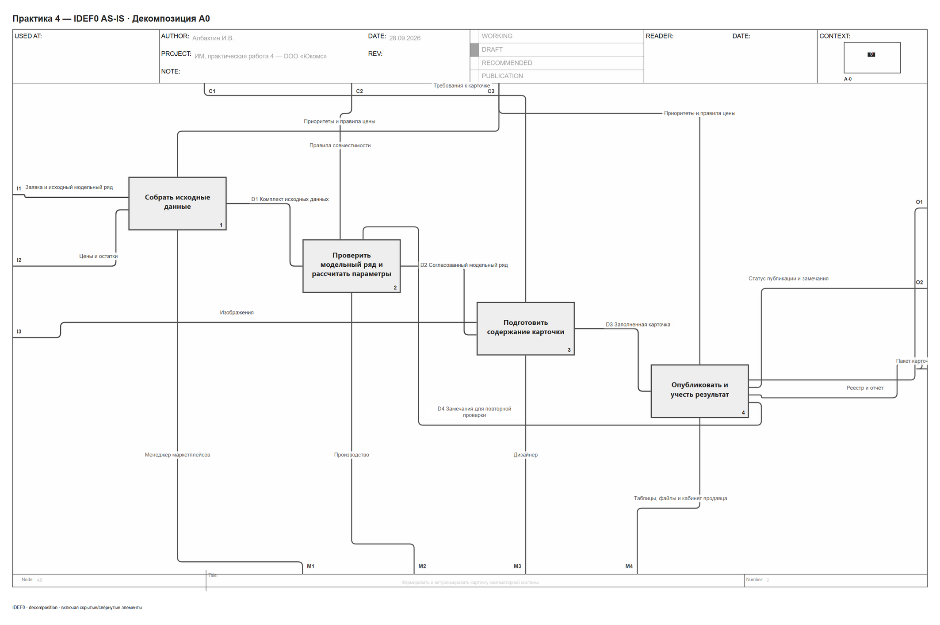
Рисунок 2 – Декомпозиция A0 процесса AS-IS в IDEF0

7 Информационные связи подпроцессов
В таблице 2 описаны преобразования информации. Управление распределено следующим образом: A1 — C1; A2 — C1/C2; A3 — C3; A4 — C1/C3. Для каждой функции используются соответствующие участники M1 и средства M2.
Таблица 2 – Входная, промежуточная и выходная документация
Код | Подпроцесс | Вход | Промежуточный результат и обработка | Выход | Исполнитель и средства
A1 | Собрать исходные данные | I1, I2 | Запросы F03, сверка поставщиков и склада | D1: комплект данных и исходный модельный ряд | Менеджер; таблицы и сообщения
A2 | Проверить модельный ряд и рассчитать параметры | D1; D4 при возврате | F04/F07; ручная проверка и расчёт F06 | D2: согласованный модельный ряд, заключение и ведомость | Производство, менеджер; файлы
A3 | Подготовить содержание карточки | D2, I3 | Задание F08, ручное заполнение атрибутов, сверка изображений | D3: заполненная карточка | Менеджер, дизайнер; редактор и файлы
A4 | Опубликовать и учесть результат | D3, I4 | Отправка F10; чтение ответа F11; обращения F12/F14 | O1, O2, O3; D4: замечания или изменения для повторной проверки | Менеджер, ИТ; кабинет продавца и журнал
Баланс модели: I1/I2 поступают в A1; I3 — в A3; I4 — в A4; выходы O1–O3 формирует A4. D1 соединяет A1 с A2, D2 — A2 с A3, D3 — A3 с A4. D4 возвращает замечания к A2; если необходимы новые исходные данные, выполняется новый цикл A1. Входы и выходы нижнего уровня соответствуют контексту.

8 Детализация операций и проблем

8.1 Выполнение функций
A1 включает получение задания, сбор предложений, сверку доступности и запрос исходного состава. Если коды компонентов различаются в прайсе и складском учёте, менеджер вручную устанавливает соответствие. До разрешения расхождений данные не считаются полными.
A2 включает выбор компонентов, проверку совместимости, согласование состава и расчёт цены и массы. Производство проверяет технические ограничения, менеджер использует согласованный вариант для ведомости. При возврате изменения проверяются повторно, даже если затронута только часть конфигурации.
A3 включает подготовку названия и описания, перенос характеристик и расчётных значений, запрос изображений и итоговую сверку. Ручное заполнение разных форм создаёт риск несоответствия карточки последней версии модельного ряда.
A4 включает передачу карточки, ожидание внешней обработки, проверку статуса, запись результата и подготовку сводки. При замечаниях карточка возвращается на исправление. При техническом сбое менеджер передаёт данные ИТ-поддержке; успешная передача данных не заменяет проверку итогового статуса.

8.2 Сценарий замены компонента
После изменения наличия менеджер выявляет необходимость замены видеокарты. Производство согласует новый компонент, менеджер пересчитывает цену и массу, дизайнер проверяет соответствие изображений. Затем менеджер вручную обновляет связанные карточки. Если одна из них не найдена, в продаже остаётся предложение со старым составом — проявление P-03.

9 Недостатки процесса и выводы
В таблице 3 проблемы сопоставлены с функциями. Оценка влияния качественная: критическое — возможна некорректная конфигурация или цена; высокое — задержки, возвраты и трудности сопровождения.
Таблица 3 – Привязка недостатков к функциям
Проблема | Функции | Влияние и направление изменения
P-01 Повторный ввод | A1, A2, A3 | Высокое. Централизовать данные и исключить повторный перенос
P-02 Совместимость | A2 | Критическое. Формализовать и автоматически проверять правила
P-03 Замена компонента | A2, A3, A4 | Высокое. Находить зависимые модельный ряд и обновлять связанные карточки
P-04 Цена и наличие | A1, A2, A4 | Критическое. Хранить снимки источников и проверять их актуальность
P-05 Неполная карточка | A3, A4 | Высокое. Проверять поля до отправки
P-06 История операций | A1–A4 | Высокое. Связать версии, действия и ответы общим журналом
Построены контекст и декомпозиция модели AS-IS, описаны четыре функции и все граничные потоки. Основные недостатки связаны с ручной поддержкой соответствия документов и поздним обнаружением расхождений. В практике 5 эти операции преобразуются в единый управляемый процесс с автоматическими проверками и согласованием ответственных лиц.

Источники
1. Информационный менеджмент. Методические указания к практике. Практическая работа 4. С. 21–27.
2. Албахтин И.В. Информационный менеджмент. Практическая работа 1. Экспресс-обследование ООО «Юкомс». Москва, 2026.
3. Албахтин И.В. Информационный менеджмент. Практическая работа 2. Исследование информационных потоков. Москва, 2026.

